Comunicato stampa n. 3

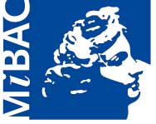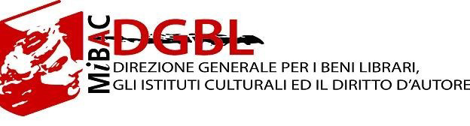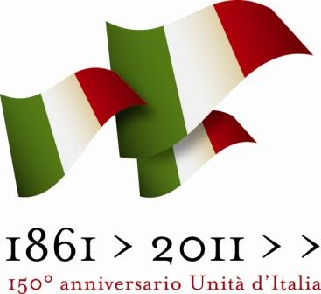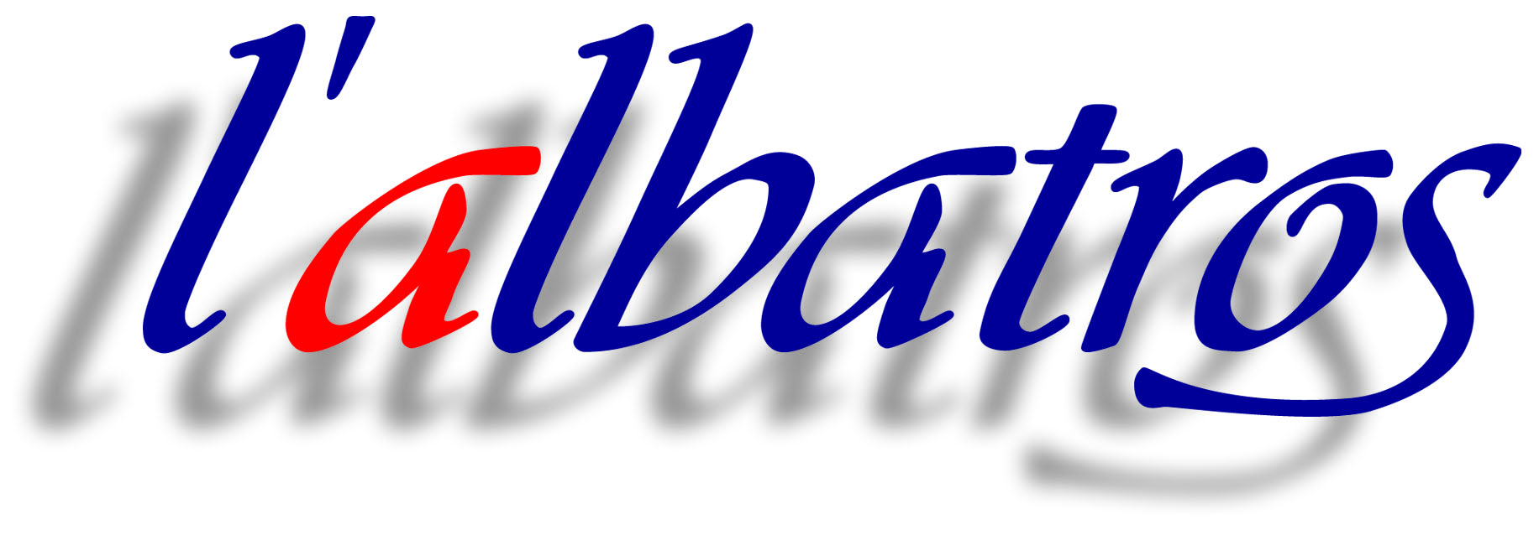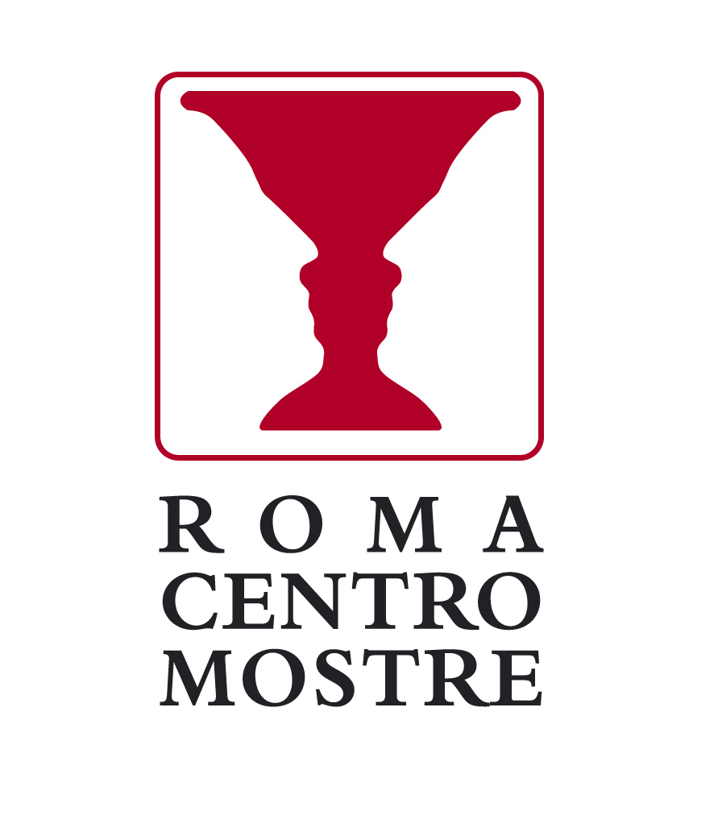

NOI CREDEVAMO
il 1861 nel 2011

mostra e catalogo a cura di
AGOSTINO BAGNATO, CLAUDIO CRESCENTINI, IDA MITRANO

«Ma io non conto, eravamo tanti, eravamo insieme, il carcere non bastava;
la lotta dovevamo cominciarla quando ne uscimmo. Noi, dolce parola.
Noi credevamo...»
Anna Banti, 1967

Luogo: Roma, Complesso dei Dioscuri al Quirinale, via Piacenza 1
Conferenza stampa e apertura mostra: martedì 29 novembre 2011, ore 10,30
Durata: 29 novembre - 6 dicembre 2011

La giornata inaugurale proseguirà alle ore 11,00 con un incontro fra storici ed intellettuali che si confronteranno sul tema dell’Unità d’Italia e alle ore 15.30 con un dibattito fra gli artisti presenti in mostra.

Finissage: martedì 6 dicembre, alle ore 19.30, presso il Caffè Greco, via Condotti 86, incontro tra organizzatori, artisti, studiosi e giornalisti.

A corollario delle celebrazioni nazionali per i 150 anni dell’Unità d’Italia, si continua a parlare di Unità e Risorgimento con una mostra di artisti contemporanei volta a riflettere, tramite il segno e il gesto di oggi, la realtà del paese dell’Unità: l’Italia. In questo senso si è inteso colmare questo vuoto culturale attraverso la produzione di una articolata esposizione formata da due “anime” - leggi sezioni - visive ed intellettuali estremamente variegate e ben distinte nella loro unitarietà data dagli intenti concettuali della mostra stessa e bene riassunti anche dal titolo, “Noi Credevamo - il 1861 nel 2011”, volutamente ispirato al romanzo di Anna Banti.
La scrittrice e critica letteraria, alla metà degli anni Sessanta del XX secolo, compone uno dei romanzi più sinceri e profondi dell’epopea risorgimentale, dove il protagonista, un gentiluomo di incrollabile credo repubblicano, ripercorre l’attività politica clandestina di tutti quei giovani che, come lui, hanno sacrificato il loro futuro per la libertà e l’Unità del paese e per i quali l’ “io” è diventato appunto “Noi, dolce parola”. Da tali premesse letterarie, l’evoluzione di un progetto espositivo composto da più anime per una medesima realtà, quella dei 150 anni dell’Italia unita, al di fuori delle retoriche e del populismo.
Due le sezioni, la prima, DIARIO NOTTURNO. L’IDENTITÀ GRAFFIATA, coordinata da Agostino Bagnato e Ida Mitrano, parte della mostra è da leggere come una sorta di diario collettivo rappresentato da un percorso riflessivo e di approfondimento sui valori costituitivi del Risorgimento e sull’identità individuale degli italiani odierni. Nello specifico, il “Diario” si articola come un percorso individuale degli artisti nei confronti del Risorgimento e dell’Unità d’Italia, inteso però come “storia odierna”, per le conseguenze derivanti dalla globalizzazione e dallo spaesamento sulla personalità dell’individuo che fa parlare di una “identità graffiata” dal divenire degli eventi storici. La grammatica espressiva del gruppo è improntata alla rappresentazione della figura nel suo multiforme dispiegarsi, virando talvolta nell’informale e nel geometrismo, sempre alla ricerca di una motivazione che raccoglie intenzioni consapevoli, ma anche contenuti e impulsi che provengono dal profondo della personalità e dal dominio dell’inconscio.
Nella seconda parte della mostra, XXI UNITÀ. TESTIMONIANZE, coordinamento di Agostino Bagnato e Claudio Crescentini. si è inteso invece affrontare i temi del Risorgimento e dell’Unità d’Italia con un occhio rivolto al tecnicismo e al multilinguismo artistico contemporanei. Pittura, scultura, fotografia, installazioni site-specific, digital art, post-pop painting, ecc., tanti linguaggi per parlare della nostra storia recente e di alcuni dei suoi protagonisti con, appunto, le “voci artistiche” di oggi. Attraverso questi si è voluto quindi avviare la lettura, fatta di opere, di una storia rivissuta anche attraverso specifiche tematiche interpretative: i protagonisti, il viaggio, la libertà, i paesaggi, i protagonisti, ecc.
Grazie a questo “battaglione risorgimentale/contemporaneo”, che come denominazione si rifà direttamente ai pittori-soldati del nostro Ottocento, gli artisti che hanno aderito al progetto – la “XXI UNITÀ” del titolo – in questo modo riporteranno in primo piano le immagini, i colori, gli ideali, le teorie e i conflitti culturali e politici del periodo, affrontandoli però come soggetti contemporanei, dove la realtà di oggi finisce per risolversi e quasi assolversi mediante il confronto con la realtà di ieri.

ARTISTI IN MOSTRA
Sezione I: ANNY BALDISSERA, NUNZIO BIBBÒ, ENNIO CALABRIA, ANNA COSTANTINI, GIANCARLO CRISTIANI, GIOVAMBATTISTA CUOCOLO, FRANCO FERRARI, SIMONETTA GAGLIANO, STEFANIA LUBRANI, MASSIMO LUCCIOLI, DANILO MAESTOSI, ALFIO MONGELLI, ALESSANDRA PEDONESI, NINO POLLINI, ELETTRA RANNO.

Sezione II: FEDERICO ARCURI, GIANFRANCO BARUCHELLO, CINZIA BECCACECI, LUCIANO CANACCINI, FILIPPO CENTENARI, CARLO CHIAVACCI, COLLETTIVO UNITARIO ARTISTI ITALIANI, DANIELE CONTAVALLI, ENZO CUCCHI, ALESSANDRO DI COLA, MARCELLO DI DONATO, ERCOLE ERCOLI, LAURA FACCHINI, ALEJANDRO FERNANDEZ, MARCO FERRI, ROSA FOSCHI, JABER ALWAN, ALEJANDRO KOKOCINSKI, CYNTHIA KORZEKWA, MIKHAIL KOULAKOV, MARINELLA LETICO, MADDALENA MAURI, SALVATORE MIGLIETTA, HIDETOSHI NAGASAWA, DOMENICO NARDUZZI, FRANCESCO NARDUZZI, LUCA MARIA PATELLA, UGO PERGOLI, SALVATORE PROVINO, ANTONIO RECALCATI, COSMO ROMBOLA’, PLACIDO SCANDURRA.

Main sponsor:
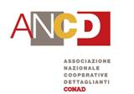

Ufficio stampa:
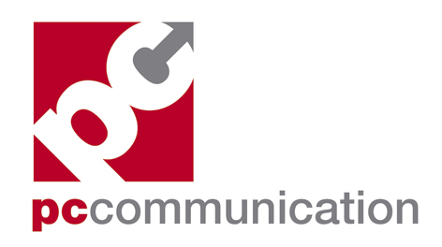
info@pc-communication.it
346.4060186

